Manipulação de API
em arquivos separados

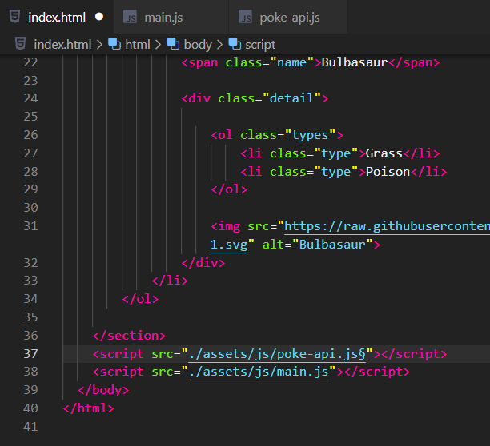
Importamos os arquivos no HTML, lembrando que o arquivo da Api deve vir primeiro, pois tem que ser carregado para que o próximo elemento que chamara receba os parâmetros.

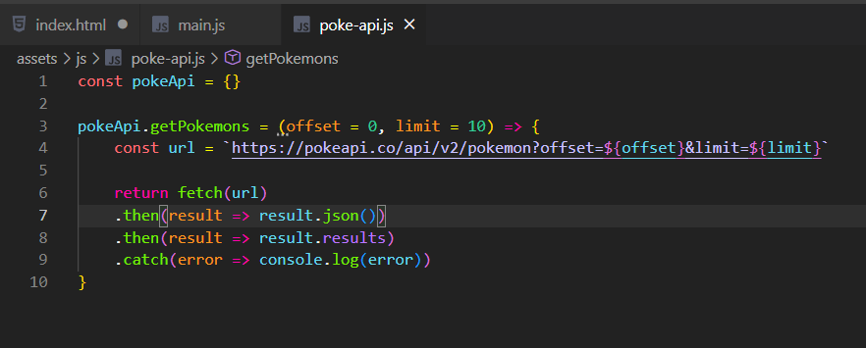
Como podemos ver aqui estamos criando um objeto que tera um parâmetro como função, sendo o comando principal para executar API, tendo como padrão elementos de busca.
Além disso, está retornando a busca dos dados da Api, basta solicitar o método para acessar os dados.

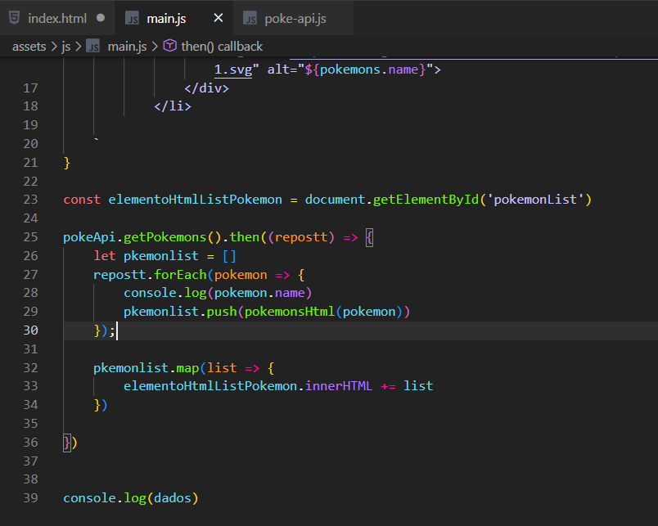
Aqui temos o acesso Api, criamos uma then para obter os dados e para acessar cada um individualmente utilizamos o forEach. Depois te dermos acessos aos dados, colocamos dentro de uma lista(array) ordenada. Logo a pois isso acessamos individualmente novamente cada dado através da função map.
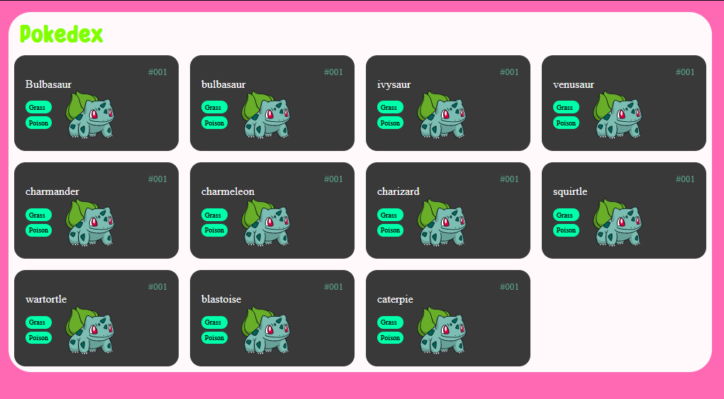
Obtemos esse seguinte resultado, foram criados cada pokemon com o nome diferente.

Obs: Não foi mostrado a função que cria elementos HTML para mostrar.
Real objeto de aguardar os dados obtido da Api em outra lista, foi devido à necessidade de não ter que realizar diversa vez a requisição dos dados para ser mostrado. Foi apenas solicitado 1 vez os dados e salvo em uma lista os dados para assim ser acesso através do map.
Não foi criado a função da troca de imagem dos elementos HTML, apenas a troca do nome.

Maneira de encurtar o código e ter o mesmo funcionamento.

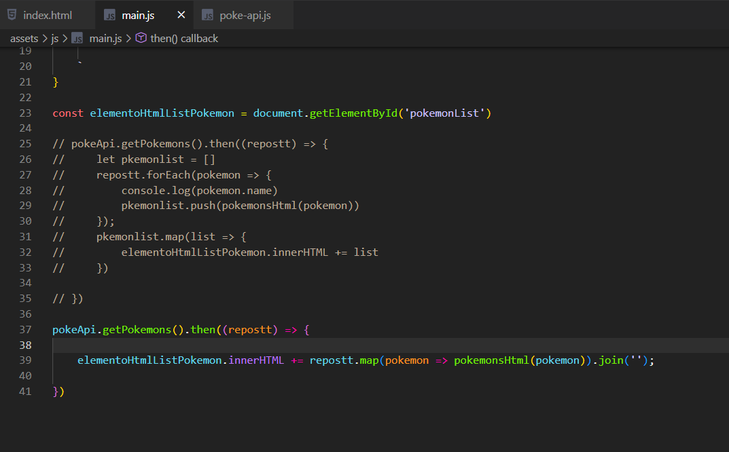
Resumidamente, foi utilizado uma função para mapear os objetos que recebemos do JavaScript e realizamos a conversão dos objetos com uma função que transforma o objeto em elementos essenciais para o HTML. Depois utilizamos uma função chamada join(“”) para transformar em uma lista enorme em HTML, e através do método elementoHtmlListPokemon o passamos para o HTML que renderiza o conteúdo.

